Chapter 15, Solution 33.

- 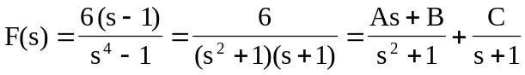

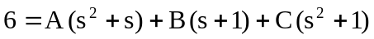
Equating coefficients :
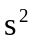: 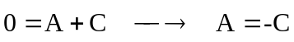
: 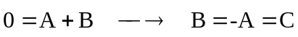
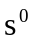: 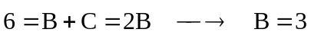

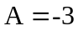, 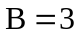, 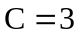

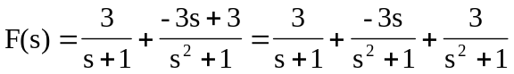

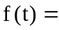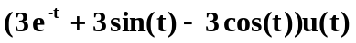

- 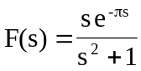

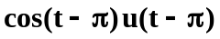

- 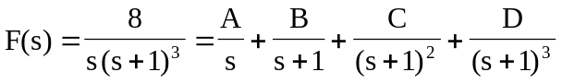
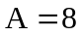, 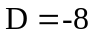

Equating coefficients :
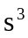: 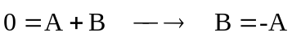
:
:
:

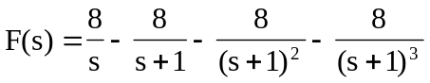

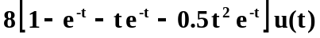

(a) 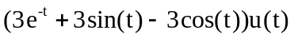, (b) 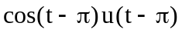, (c) 